Simon Bonaventure Mbogle Tcheke

simon.mbogle@yahoo.com

BAC séries D-TI Cameroun

2015

Résumé

Cette épreuve de mathématiques du Bac, séries D-TI, contient tous les ingrédients d’un examen instructif de mathématiques :   
  
- équation polynomiale dont on recherche les solutions complexes,   
- probabilités : loi de probabilité, espérance d’une variable aléatoire,   
- et un problème analysant une fonction et se terminant par une équation différentielle.  
  
La photo est celle du Pont sur la Sanaga à Edéa, Région du Littoral.

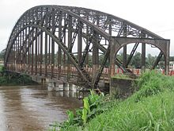

Table des matières

Exercices 1 -2 BAC D-TI 2015 Enoncés 2

Solution de l’exercice 1 sur les nombres complexes 3

1. Toute racine de $9z4-24z3+50z2-24z+41$ a son conjugué qui est une racine 3

2. Le nombre complexe i est une racine de $9z4-24z3+50z2-24z+41$ 3

3. La décomposition : $9z4-24z3+50z2-24z+41=(z2+1)(9z2-24z+41)$ 3

4. Résolution de : $9z4-24z3+50z2-24z+41$ 3

5. Placement des points A(-i), B(i), C(4/3+5/3 i) et D(4/3-5/3 i) 4

Solution de l’exercice 2 sur les probabilités 5

1. Nombre de tirages simultanés de deux jetons d’une urne de 10 jetons 5

2. X étant le gain algébrique à l’issue d’un tirage simultané de deux jetons 5

Problème BAC D TI Cameroun 2015 - Enoncé 7

Partie A Equation différentielle du second ordre à coefficients constants 7

Partie B Etude d’une fonction 7

Solution du Problème 9

Partie A 9

1. Résolution d’une équation différentielle homogène $E' y''-4y=0$ 9

2. Recherche d’une solution particulière 9

3. Dire que f est solution de (E) revient à dire que f-p est solution de (E’) 9

4. La solution qui satisfait les conditions : $f0=4, f’0=-4$ 10

Partie B 10

1. Considérons la fonction *g* définie sur $R$ par $: gx= e2x+ 3e-2x-4.$  10

2. Signe de g(x) 11

3. Etude sur $R$ de la fonction h définie par : $hx=12e2x-32e-2x-4x$ 11

4. Déterminer une aire : 14

a) Figure 1 Placement des points A B C D et cercle de centre E(4/3) de rayon 5/3 4

Tableau 1 Loi de probabilité de X 5

Tableau 2 Signe de g 11

Tableau 3 Tableau des variations de h 12

Tableau 4 Table des valeurs de h de 1 a 2 13

Tableau 5 Table des valeurs de h 13

# Exercices 1 -2 BAC D-TI 2015 Enoncés

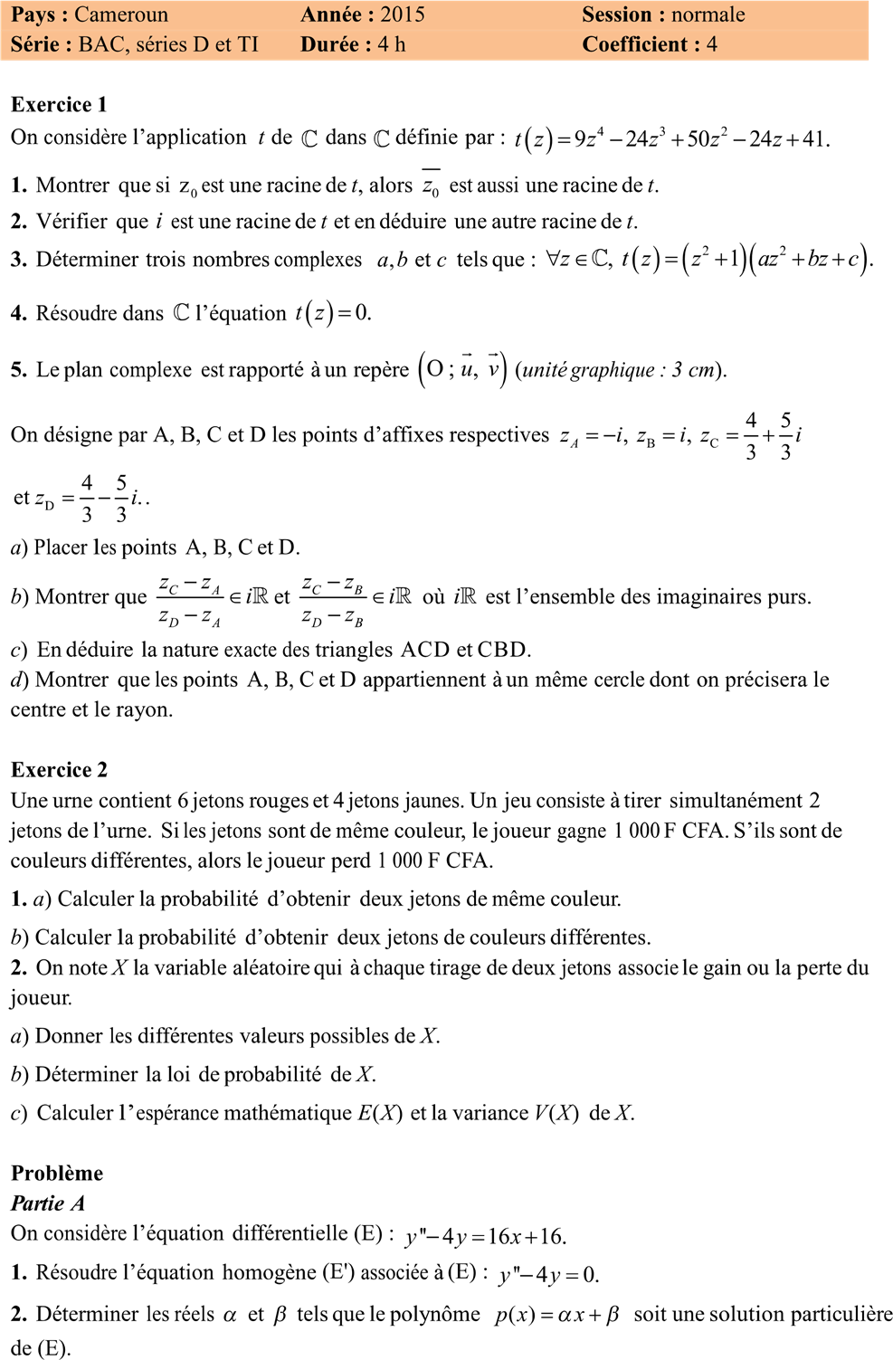

# Solution de l’exercice 1 sur les nombres complexes

### Toute racine de $9z^{4}-24z^{3}+50z^{2}-24z+41$ a son conjugué qui est une racine

Le polynôme $9z^{4}-24z^{3}+50z^{2}-24z+41$ est à coefficients réels, donc toute racine complexe a son conjugue complexe qui est aussi une racine.

### Le nombre complexe i est une racine de $9z^{4}-24z^{3}+50z^{2}-24z+41$

Calculons $9i^{4}-24i^{3}+50i^{2}-24i+41=9+24i-50-24i+41=0$

Il résulte que -i est aussi une racine de $9z^{4}-24z^{3}+50z^{2}-24z+41$, puisque i étant une solution, son conjugué -i est aussi une racine.

Finalement $9z^{4}-24z^{3}+50z^{2}-24z+41$ est divisible par $\left(z-i\right)\left(z+i\right)=z^{2}+1$

### La décomposition : $9z^{4}-24z^{3}+50z^{2}-24z+41=(z^{2}+1)(9z^{2}-24z+41)$

Nous avons :

$9z^{4}-24z^{3}+50z^{2}-24z+41$

$$=\left(z^{2}+1\right)\left(az^{2}+bz+c\right)$$

$$={az}^{4}+bz^{3}+\left(a+c\right)z^{2}+bz+c$$

$$a=9, b=-24, c=41, ou encore \\ 9z^{4}-24z^{3}+50z^{2}-24z+41=\left(z^{2}+1\right)\left(9z^{2}-24z+41\right)$$

### Résolution de : $9z^{4}-24z^{3}+50z^{2}-24z+41$

* On peut réécrire le trinôme :
$$\left(9z^{2}-24z+41\right)$$

$$={\left(3z-4\right)}^{2}-16+41$$

$$={\left(3z-4\right)}^{2}+25$$

$$={\left(3z-4\right)}^{2}-{\left(5i\right)}^{2}$$

$$=(3z-4+5i)(3z-4-5i)$$

* On peut tout aussi bien introduire le discriminant du trinôme :

$∆={\left(-24\right)}^{2}-4\left(9\right)\left(41\right)=576-1476=-900={\left(30i\right)}^{2}$ et on obtient les racines de :

$$\left\{\begin{aligned}z_{1}=i, z_{2}=-i=\overline{z_{1}} \\ z_{3}=\frac{24+30i}{18}=\frac{4}{3}+\frac{5}{3}i, { z}_{4}=\frac{4}{3}-\frac{5}{3}i=\overline{z_{3}} \end{aligned}\right.$$

### Placement des points A(-i), B(i), C(4/3+5/3 i) et D(4/3-5/3 i)

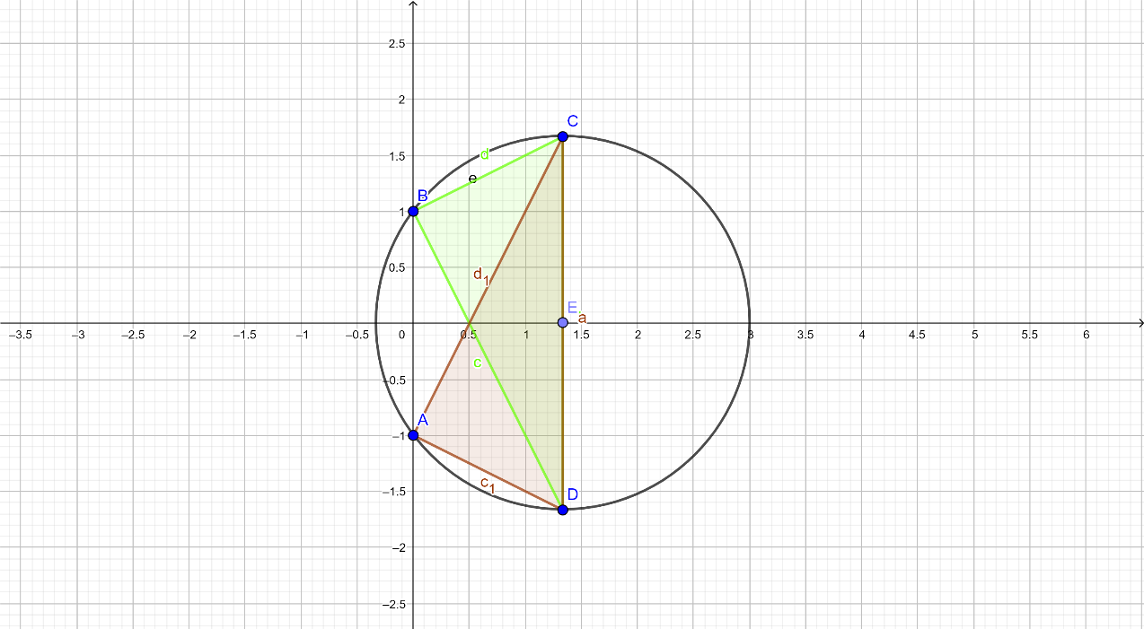

a) Figure 1 Placement des points A B C D et cercle de centre E(4/3) de rayon 5/3

b) Calcul de

$$\frac{z_{C}-z_{A}}{z_{D}-z_{A}}=\frac{\frac{4}{3}+\frac{5}{3}i+i}{\frac{4}{3}-\frac{5}{3}i+i}=\frac{\frac{4}{3}+\frac{8}{3}i}{\frac{4}{3}-\frac{2}{3}i}=\frac{4+8i}{4-2i}=\frac{4\left(1+2i\right)}{-2i\left(1+2i\right)}=2i∈iR$$

Donc

$$\left|\frac{z_{C}-z_{A}}{z_{D}-z_{A}}\right|=\frac{\left|z_{C}-z_{A}\right|}{\left|z_{D}-z_{A}\right|}=\frac{AC}{AD}=2, Arg\left(\frac{z_{C}-z_{A}}{z_{D}-z_{A}}\right)=Arg\left(2i\right)=Arg(i)=\hat{CAD}=\frac{π}{2}$$

Calcul de

$$\frac{z_{C}-z_{B}}{z_{D}-z_{B}}=\frac{\frac{4}{3}+\frac{5}{3}i-i}{\frac{4}{3}-\frac{5}{3}i-i}=\frac{\frac{4}{3}-\frac{2}{3}i}{\frac{4}{3}-\frac{8}{3}i}=\frac{4-2i}{4-8i}=\frac{4-2i}{-2i\left(4-2i\right)}=\frac{1}{2}i∈iR$$

$$\left|\frac{z_{C}-z_{B}}{z_{D}-z_{B}}\right|=\frac{\left|z_{C}-z_{B}\right|}{\left|z_{D}-z_{B}\right|}=\frac{BC}{BD}=\frac{1}{2}, Arg\left(\frac{z_{C}-z_{B}}{z_{D}-z_{B}}\right)Arg\left(\frac{1}{2}i\right)=Arg\left(i\right)=\hat{CBD}=\frac{π}{2}$$

c) Le triangle ACD est rectangle en A et AC=2AD

Le triangle BCD est rectangle en B et BD=2BC.

d) Le cercle de diamètre CD hypoténuse commune aux triangles rectangles ACD et BCD passe par les points A, B, C, et D son centre E a pour affixe 3 ; E est le milieu du segment [CD] $$z_{E}=\frac{z_{C}+z_{D}}{2}=\frac{\frac{4}{3}+\frac{5}{3}i+\frac{4}{3}-\frac{5}{3}i}{2}=\frac{4}{3}$$

# Solution de l’exercice 2 sur les probabilités

### Nombre de tirages simultanés de deux jetons d’une urne de 10 jetons

$$C_{10}^{2}=\frac{10×9}{1×2}=\frac{90}{2}=45$$

Nombre de tirages simultanés de deux jetons rouges d’une urne ayant 6 jetons rouges

$$C_{6}^{2}=\frac{6×5}{1×2}=\frac{30}{2}=15$$

Nombre de tirages simultanés de deux jetons jaunes d’une urne ayant 4 jetons jaunes

$$C_{4}^{2}=\frac{4×3}{1×2}=\frac{12}{2}=6$$

Finalement :

1. La probabilité d’obtenir deux jetons de même couleur est :
$$\frac{15+6}{45}=\frac{21}{45}=\frac{3×7}{3×15}=\frac{7}{15}$$

2. La probabilité d’obtenir deux jetons de couleur différente est :

$$1-\frac{7}{15}=\frac{8}{15}$$

### X étant le gain algébrique à l’issue d’un tirage simultané de deux jetons

1. X ne peut prendre que les valeurs {-1000, 1000}
2. La loi de probabilité de X est décrite dans le tableau :

Tableau 1 Loi de probabilité de X

|  |  |  |
| --- | --- | --- |
| k | -1000 | 1000 |
| p(X=k) | $$\frac{8}{15}$$ | $$\frac{7}{15}$$ |

1. Espérance mathématique de X :

$$E\left(X\right)=-1000\left(\frac{8}{15}\right)+1000\left(\frac{7}{15}\right)=-\frac{1000}{15}=-\frac{200}{3}=-66.67$$

$$V\left(X\right)=E\left(X^{2}\right)-{\left(E\left(X\right)\right)}^{2}=1000000-{\left(-\frac{200}{3}\right)}^{2}=995555.6$$

# Problème BAC D TI Cameroun 2015 - Enoncé

## Partie A Equation différentielle du second ordre à coefficients constants

On considère l’équation différentielle (E) $:y^{''}- 4y=16x+16$ .

**1.** Résoudre l’équation homogène (E') associée à (E) : $y^{''}- 4y= 0.$

**2.** Déterminer les réels $α, β$ et tels que le polynôme $p\left(x\right)=αx+β$ soit une solution particulière de l’équation différentielle (E).

**3.** Montrer qu’une fonction *f* est solution de (E) si et seulement si *f* - *p* est solution de (E').

**4.** En déduire toutes les solutions de (E).

**5.** Déterminer parmi ces solutions celle qui vérifie les conditions *f* (0) = 4 et *f* '(0) =4. .

## Partie B Etude d’une fonction

On considère la fonction *g* définie sur $R$ par $: g\left(x\right)= e^{2x}+ 3e^{-2x}-4.$

**1.** Montrer que pour tout nombre réel *x*, $g \left(x\right)= e^{-2x}\left( e^{4x}- 4e^{2x}+3\right)$.

**2.** Étudier le signe de *g*(*x*).

**3.** On considère sur $R$ la fonction *h* définie par : $h\left(x\right)=\frac{1}{2}e^{2x}-\frac{3}{2}e^{-2x}-4x$

*a)* Montrer que pour nombre réel *x*, $h\left(x\right)=e^{2x}\left(\frac{1}{2}-\frac{3}{2}e^{-4x}-4xe^{-2x}\right)=e^{-2x}\left(\frac{1}{2}e^{4x}-\frac{3}{2}-4x e^{2x}\right)$

*b)* Calculer la limite de *h* en −*∞* et en +*∞*.

*c)* Montrer que pour tout x de $R$, *h*'(*x*) = *g*(*x*).

*d)* En déduire le tableau de variations de *h*.

*e)* Montrer que l’équation $h\left(x\right)= 0$ admet une seule solution réelle $α$ telle que $α∈]1 ; 2[.$

*f)* Construire la courbe représentative $\left(C_{h}\right)$ de la fonction *h* dans le plan rapporté à un repère orthonormé d’unité 3 cm sur les axes.

**4.** Déterminer l’aire de la partie du plan délimitée par la courbe $\left(C_{h}\right),$ l’axe des abscisses et les droites d’équations $x=0 et x=\frac{1}{2}ln3$

# Solution du Problème

## Partie A

### Résolution d’une équation différentielle homogène $\left(E^{'}\right) y^{''}-4y=0$

Pour résoudre l’équation homogène $\left(E^{'}\right) y^{''}-4y=0$, on recherche les solutions de la forme

$y=e^{rx}$, où r est une constante réelle.

On aura $y^{'}={re}^{rx}$, car $\left(e^{rx}\right)’={\left(rx\right)}^{'}×e^{rx}=re^{rx}$

Et $y^{''}=r^{2}e^{rx}$, d’où $y^{''}-4y=r^{2}e^{rx}-4e^{rx}=\left(r^{2}-4\right)e^{rx}=0$

Pour trouver une telle solution il suffit que r vérifie : $\left(r^{2}-4\right)=0$, soit r=-2 ou r=2.

**Les solutions de l’équation homogène $\left(E^{'}\right) y^{''}-4y=0$,   
sont $y=Ae^{2x}+Be^{-2x}, A et B des constantes de R$**

### Recherche d’une solution particulière

Pour trouver une solution particulière de l’équation $\left(E\right) y^{''}-4y=16x+16$ de la forme $p\left(x\right)=αx+β, avec α, β∈R,$ on remplace y par p dans l’équation (E) tenant compte du fait que :

$$p\left(x\right)=αx+β, p^{'}\left(x\right)=α, p^{''}\left(x\right)=0$$

Donc

$$p^{''}-4p=16x+16=-4p, puisque p^{''}=0 (p est un polynôme du premier degré)$$

On en déduit que :

$p\left(x\right)=αx+β=\frac{16x+16}{-4}=-4x-4, α=-4, β=-4$

### Dire que f est solution de (E) revient à dire que f-p est solution de (E’)

Si f est une solution de (E), on a à la fois :

${\left\{\begin{aligned}f^{''}-4f=16x+16 \\ p^{''}-4p=16x+16\end{aligned}\right.}^{}$

Donc, en soustrayant membre à membre, on obtient :

$f^{''}-4f-p^{''}+4p={\left(f-p\right)}^{''}-4\left(f-p\right)=0$

On voit par conséquent qu’il revient au même de dire que f est une solution de l’équation (E) ou que $f-p$ est une solution de l’équation (E’).

En conclusion les solutions de (E) sont de la forme :

$$f\left(x\right)=-4x-4+Ae^{2x}+Be^{-2x},$$

$$avec A et B des constantes reelles sont les seules solutions de \left(E\right) .$$

### La solution qui satisfait les conditions : $f\left(0\right)=4, f’\left(0\right)=-4$

correspond aux solutions du système, aux inconnues A et B : $f\left(0\right)=-4+A+B=4, f’\left(0\right)=-4+2A-2B=-4$ 
 qu’on écrit :

$$\left\{\begin{aligned}A+B=8 \\ A-B=0\end{aligned}\right.$$

Soit A=B=4.

$f\left(x\right)=-4x-4+4e^{2x}+4e^{-2x}$**est la solution de (E) vérifiant f(0)=4, f’(0)=-4**

## Partie B

### Considérons la fonction *g* définie sur $R$ par $: g\left(x\right)= e^{2x}+ 3e^{-2x}-4.$

Montrer que pour tout nombre réel *x*, $g \left(x\right)= e^{-2x}\left( e^{4x}- 4e^{2x}+3\right)$. Il suffit de calculer :

$e^{2x}×g\left(x\right)$

$$=e^{2x }×\left(e^{2x}+ 3e^{-2x}-4\right)$$

$$=e^{2x}×e^{2x}+3e^{2x} ×e^{-2x}+e^{2x}×\left(-4\right)$$

$=e^{4x}+3-4e^{2x}$.

Ainsi $g \left(x\right)=e^{-2x}×\left[e^{2x}×g\left(x\right)\right]= e^{-2x}\left( e^{4x}- 4e^{2x}+3\right)$

### Signe de g(x)

Comme $e^{-2x}>0, pour tout∈R, signe\left(g\left(x\right)\right)=signe\left( e^{4x}- 4e^{2x}+3\right)$

Mais

$$\left( e^{4x}- 4e^{2x}+3\right)={\left(e^{2x}\right)}^{2}-4e^{2x}+3=\left(e^{2x}-3\right)\left(e^{2x}-1\right),$$

$$un trinome du second degre en e^{2x}$$

Qui change de signe pour $e^{2x}=1, soit x=0 et e^{2x}=3, soit x=\frac{\ln{3}}{2}$

Tableau Signe de g

|  |  |  |  |
| --- | --- | --- | --- |
| x | $-∞$ 0 | 0 $\frac{\ln{3}}{2}$ | $\frac{\ln{3}}{2}$ $∞$ |
| signe(g(x)) | + | - | + |

### 3. Etude sur $R$ de la fonction h définie par : $h\left(x\right)=\frac{1}{2}e^{2x}-\frac{3}{2}e^{-2x}-4x$

*a)* On montre que pour nombre réel *x*, $h\left(x\right)=e^{2x}\left(\frac{1}{2}-\frac{3}{2}e^{-4x}-4xe^{-2x}\right)=e^{-2x}\left(\frac{1}{2}e^{4x}-\frac{3}{2}-4x e^{2x}\right)$

Ces transformations sont directes.

b) $\lim_{x→-∞}{h\left(x\right)=}\lim_{x→-∞}\left(e^{-2x}\right)×\lim_{x→-∞}\left(\frac{1}{2}e^{4x}-\frac{3}{2}-4x e^{2x}\right)=-∞$

Car $\lim_{x→-∞}\left(e^{-2x}\right)=+∞, et \lim_{x→-∞}\left(\frac{1}{2}e^{4x}-\frac{3}{2}-4x e^{2x}\right)=-\frac{3}{2}$

De même, $\lim_{x→+∞}{h\left(x\right)=}\lim_{x→+∞}{(e}^{2x})×\lim_{x→+∞}\left(\frac{1}{2}-\frac{3}{2}e^{-4x}-4xe^{-2x}\right){=+∞}$

Car $\lim_{x→+∞}{(e}^{2x})=+∞, et \lim_{x→+∞}\left(\frac{1}{2}-\frac{3}{2}e^{-4x}-4xe^{-2x}\right)=\frac{1}{2}$

*c)* Montrons que pour tout x de $R$, *h*'(*x*) = *g*(*x*).

On dérive terme à terme, en tenant compte de la formule de la dérivée d’une fonction composée : ${\left(e^{u}\right)}^{'}=u^{'}×e^{u}$

$$h^{'}\left(x\right)={\left(\frac{1}{2}e^{2x}-\frac{3}{2}e^{-2x}-4x\right)}^{'}$$

$$=\frac{1}{2}×2×e^{2x}-\frac{3}{2}×\left(-2\right)e^{-2x}-4$$

$$=e^{2x}+3e^{-2x}-4=g\left(x\right)$$

*d)* En déduire le tableau de variations de *h*.

Tableau 3 Tableau des variations de h

|  |  |  |  |
| --- | --- | --- | --- |
| x | $-∞$ 0 | 0 $\frac{\ln{3}}{2}$ | $\frac{\ln{3}}{2}$ $∞$ |
| signe(g(x))=signe(h’(x)) | + | - | + |
| h(x) |  |  |  |

e) Comme h est strictement croissante et continue sur ]1, 2] puisqu’elle est dérivable sur cet intervalle et de dérivée strictement positive., il suffit de montrer que h change de signe sur cet intervalle, plus précisément ce changement de signe s’effectue entre 1.1 et 1.2, c’est la valeur de α=1.1 par défaut. Le tableau suivant donne plus de précision. Il résulte de ces considérations que h possède sur l’intervalle ]1, 2] une unique racine.

Tableau 4 Table des valeurs de h de 1 a 2

|  |  |  |  |  |  |
| --- | --- | --- | --- | --- | --- |
| Num | x | h(x) |  | x | h(x) |
| 1 | 1 | -0.50847 | 1 | 1.105 | -0.02669 |
| 2 | 1.1 | -0.0537 | 2 | 1.107 | -0.01577 |
| 3 | 1.2 | 0.575511 | 3 | 1.109 | -0.00477 |
| 4 | 1.3 | 1.420459 | 4 | 1.111 | 0.006294 |
| 5 | 1.4 | 2.531108 | 5 | 1.113 | 0.017431 |
| 6 | 1.5 | 3.968088 | 6 | 1.115 | 0.02864 |
| 7 | 1.6 | 5.805122 | 7 | 1.117 | 0.039921 |
| 8 | 1.7 | 8.13199 | 8 | 1.119 | 0.051274 |
| 9 | 1.8 | 11.05813 | 9 | 1.121 | 0.0627 |
| 10 | 1.9 | 14.71704 | 10 | 1.123 | 0.074198 |
| 11 | 2 | 19.2716 | 11 | 1.125 | 0.085769 |

f) Graphe de la fonction h

Tableau 5 Table des valeurs de h

|  |  |  |
| --- | --- | --- |
| Num | x | h(x) |
| 1 | -2 | -73.8881 |
| 2 | -1.5 | -24.1034 |
| 3 | -1 | -7.01592 |
| 4 | -0.5 | -1.89348 |
| 5 | 0 | -1 |
| 6 | 0.5 | -1.19268 |
| 7 | 1 | -0.50847 |
| 8 | 1.5 | 3.968088 |
| 9 | 2 | 19.2716 |
| 10 | 2.5 | 64.19647 |
| 11 | 3 | 189.7107 |

### 4. Déterminer une aire :

L’aire de la partie du plan délimitée par la courbe $\left(C_{h}\right),$ l’axe des abscisses et les droites d’équations $x=0 et x=\frac{1}{2}ln3$, est donnée par l’intégrale définie :

Figure 2 Graphe de h

$$A=\int_{0}^{\frac{ln3}{2}}{h\left(x\right)dx= H\left(\frac{ln3}{2}\right)-H\left(0\right), H\left(x\right)=∫h\left(x\right)dx est une primitive de h}$$

Or une primitive de h(x)= $\frac{1}{2}e^{2x}-\frac{3}{2}e^{-2x}-4x$ est donnée par :

$$H\left(x\right)=\left(\frac{1}{4}\right)e^{2x}+\left(\frac{3}{4}\right)e^{-2x}-2x^{2}$$

$$\left\{\begin{aligned}H\left(0\right)=\frac{1}{4}+\frac{3}{4}=1 \\ H\left(\frac{ln3}{2}\right)=\frac{3}{4}+\frac{1}{4}-2{\left(\frac{ln3}{2}\right)}^{2}=1-2{\left(\frac{ln3}{2}\right)}^{2}\end{aligned}\right.$$

Finalement,

$A=-2{{\left(\frac{ln3}{2}\right)}^{2}×unites d’aire (ici 1 unité d’aire est 3cmx3cm=9cm}^{2})$

On trouve un nombre négatif puisque la région se situe au-dessous de l’axe des x.

**Retenons : $$∫e^{ax}dx=\left(\frac{1}{a}\right)e^{ax}+C, a et C des constantes, a≠0$$**